ВНИМАНИЕ! АКЦИЯ!
В период с 1 по 10 сентября 2022 года в рамках ежегодного
«Дня солидарности в борьбе с терроризмом»
(3 сентября)
минобразованием Ростовской области и НЦПТИ
проводится акция
«Герои против террора и нацизма»

Для участия в акции нужно зайти на сайт: Место, где хранятся подвиги (подвиг.рф) и подать заявку (кнопка «Подать работу») на размещение творческой работы о фактах героизма военных, спасателей, спецназа, медиков и обычных граждан, выступающих против террора и нацизма.
Творческие работы принимаются в форматах аудио, видео, изображений, текстовых сообщений - стихов, прозы (эссе), статей.
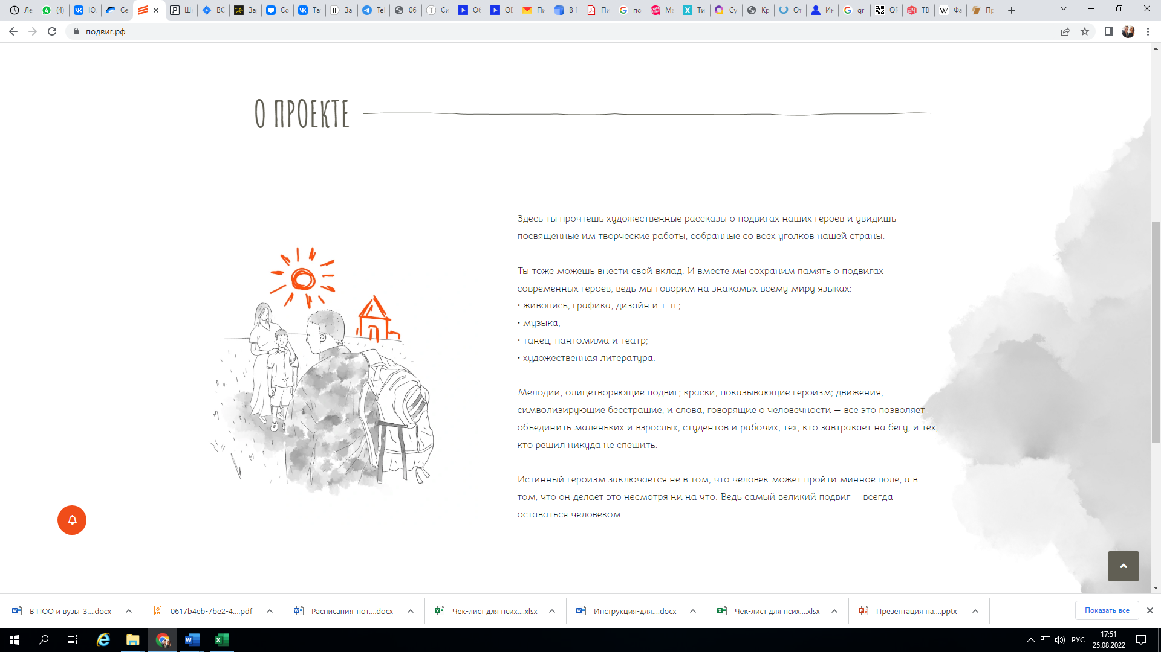 |   ПОДВИГ.РФ

